Приложение № 5 към чл. 4, ал. 1
(към чл. 4, ал. 1 (Ново – ДВ, бр. 12 от 2016 г., в сила от 12.02.2016 г., изм. и доп., бр. 3 от 2018 г., изм., бр. 31 от 2019 г., в сила от 12.04.2019 г. доп., бр. 67 от 2019 г. в сила от 28.08.2019 г., бр. 62 от 2022 г. , в сила от 5.08.2022 г.)

ДОДИРЕКТОРА
НА РИОСВ ПЛОВДИВ

УВЕДОМЛЕНИЕ
за инвестиционно предложение

От "ЕЛОМДА" ЕООД,

УВАЖАЕМИ Г-Н ДИРЕКТОР,
Уведомяваме Ви, че "ЕЛОМДА" ЕООД, има следното инвестиционно предложение(/ИП): „Добавяне на нови отпадъци от черни метали и цветни метали на съществуваща площадка за събиране, временно съхранение, разкомплектоване на излезли от употреба моторни превозни средства (ИУМПС) и продажба на части втора употреба в производствена сграда „Цех Арония“ със ЗП 900 кв.м. с прилежащи към нея 3000 кв.м. дворни площи, разположени в УПИ I -Консервен комбинат, кв. 1- по регулационния план на с. Куртово Конаре, общ. Стамболийски, обл. Пловдив“

Характеристика на инвестиционното предложение:
- Резюме на предложението
Инвестиционното предложение е за разширение на съществуващ обект с обществено обслужваща дейност. То ще се реализира на действаща площадка в УПИ I -Консервен комбинат, кв. 1- по регулационния план на с. Куртово Конаре, общ. Стамболийски, обл. Пловдив
Към настоящия момент площадката, за която има издадено Решения: № ПВ –104-ПР/2022 год., с които е преценено да не се извършва ОВОС по реда на Закона за опазване на околната среда, е изградена и Дружеството притежава необходимото за тази дейност разрешително № 09-ДО-00001182-00 от 28.10.2022 год., издадено по реда на Закона за управление на отпадъците (ЗУО) от Директора на РИОСВ Пловдив.
Дружеството възнамерява да добави нови отпадъци за извършване на дейност с код R13 съхраняване на отпадъци до извършването на някоя от дейностите с кодове (R1-R12), с изключение на временното съхраняване на отпадъците на площадката на образуването до събирането им:
16 01 17 - черни метали
16 01 18 - цветни метали
19 12 02 – черни метали
19 12 03 – цветни метали

Площадката отговаря на изискванията заложени в чл. 38, ал. 1 на Закона за управление на отпадъците /обн. ДВ бр. 53 от 13.07.2012 г., изм. и доп. …/
Площадката представляваща производствена сграда „Цех Арония“ със ЗП 900 кв.м. с прилежащи към нея 3000 кв.м. дворни площи е с изградена инфраструктура, която покрива изискванията за упражняване на дейността на дружеството: покрита е с непропусклива повърхност -асфалт и участъци с бетон; оградена е с плътна ограда и осигурено видеонаблюдение и 24-часова охрана; изграден контролно-приемателен пункт; налична е везна с капацитет до 0.3 тона.
Добавянето на нови отпадъци и увеличаване количествата на вече разрешените за приемане отпадъци не изисква допълнителни площи. Не се предвижда ново строителство, което изключва изкопни дейности и използване на взривни устройства.
Извършваните до момента дейности на територията на производствената площадка, включително и заявените с настоящото ИП промени не са свързани с използването на производствени води.
Дейността не е свързана с употреба на химични вещества и смеси. В обекта няма да са налични опасни химични вещества, посочени в приложение №3 на Закона за опазване на околната среда. Няма да се съхраняват на открито опасни вещества и смеси. Дейностите с отпадъци ще се извършват на закрито в производствена сграда „Цех Арония“ със ЗП 900 кв.м. с непропусклив под. Няма да се формират замърсени дъждовни отпадъчни води.
Достъпът към обекта няма да се промени и ще се извършва от съществуващия вход, като няма необходимост от изграждане на нови пътища.
Електрозахранването ще се осъществява, чрез съществуваща електропреносна мрежа.
Инвестиционното предложение е за разширение на съществуваща дейност , като не попада в обхвата на Приложение №1 и 2 от ЗООС
(посочва се характерът на инвестиционното предложение, в т.ч. дали е за новоинвестиционно предложение, и/или за разширение или изменение на производствената дейност съгласно приложение № 1 или приложение № 2 към Закона за опазване на околната среда (ЗООС)
- Описание на основните процеси, капацитет, обща използвана площ; необходимост от други свързани с основния предмет спомагателни или поддържащи дейности, в т.ч. ползване на съществуваща или необходимост от изграждане на нова техническа инфраструктура /пътища/улици, газопровод, електропроводи и др./; предвидени изкопни работи, предполагаема дълбочина на изкопите, ползване на взрив
Инвестиционното предложение е за разширение на съществуващ обект с обществено обслужваща дейност. То ще се реализира на действаща площадка с местонахождение: УПИ I -Консервен комбинат, кв. 1- по регулационния план на с. Куртово Конаре, общ. Стамболийски, обл. Пловдив, представляваща производствена сграда „Цех Арония“ със ЗП 900 кв.м. с прилежащи към нея 3000 кв.м. дворни площи.
Добавяне на нови отпадъци не изисква допълнителни площи.
Инфраструктурата на съществуващата площадка, е съобразена и отговаря на изискванията на нормативната уредба за извършваните дейности с ИУМПС и ОЧЦМ:
-заградена е с плътна ограда, осигурено е 24-часова охрана и видеонаблюдение
-покрита е с трайна непропусклива повърхност от бетон и асфалт
-наличен е контролно и приемно – предавателен пункт, чрез който ще се осъществява входящия и изходящия контрол на отпадъци
-достъпът до площадката се осъществява чрез съществуваща пътна инфраструктура в района
- в производствена сграда „Цех Арония“ със ЗП 900 кв.м. в обособени зони ще се извършва съхранение на ОЧЦМ; дейности по разкомплектоване на ИУМПС и съхраняване на опасни отпадъци;
Към момента на съществуващата площадката се извършва събиране, съхранение и предварителна обработка /разкомплектоване-рязане/ на ИУМПС с разрешен капацитет 1500 т/год. и търговска дейност с годни за повторна употреба авточасти и компоненти от ИУМПС
Дружеството възнамерява да промени капацитета на извършваните дейности на площадката, изразяващи се в добавяне се следните ОЧЦМ:
Вид на отпадъка |  | Дейности,  кодове | Прогнозно количество  (тон/год.)
Код | Наименование
1 | 2 | 3 | 4
16 01 17 | Черни метали | R13- Съхраняване на отпадъци до извършването на някоя от дейностите с кодове R 1 - R 12 (с изключение на временното съхраняване на отпадъците на площадката на образуване до събирането им) | 500
16 01 18 | Цветни метали | R13- Съхраняване на отпадъци до извършването на някоя от дейностите с кодове R 1 - R 12 (с изключение на временното съхраняване на отпадъците на площадката на образуване до събирането им) | 200
19 12 02 | Черни метали | R13- Съхраняване на отпадъци до извършването на някоя от дейностите с кодове R 1 - R 12 (с изключение на временното съхраняване на отпадъците на площадката на образуване до събирането им) | 300
19 12 03 | Цветни метали | R13- Съхраняване на отпадъци до извършването на някоя от дейностите с кодове R 1 - R 12 (с изключение на временното съхраняване на отпадъците на площадката на образуване до събирането им) | 200
На площадката ще се приемат метални отпадъци- образувани от разкомплектоване на ИУМПС или ремонтна дейност на МПС, включително и такива получени от механичната обработка на цветни и черни метали.
Приеманите от физически и/или юридически лица ОЧЦМ, ще се събират разделно и временно ще се съхраняват по подходящ начин, съгласно техния произход, вид, състав и характерни свойства, в съответствие с изискванията поставени в Закона за управление на отпадъците /обн. ДВ бр. 53 от 13.07.2012 г., изм. и доп...../. За тази цел на площадката са осигурени контейнери-обозначени с табели, с код и наименование на съответния отпадък, съгласно Наредба № 2 за класификация на отпадъците /обн. ДВ бр. 66 от 08.08.2014 г., изм. и доп…/.
За да се избегне струпване на големи количества отпадъци на площадката, ще се осигури ритмичното им предаване, съгласно изискванията на екологичното законодателство за извършване на крайни операции по оползотворяване/обезвреждане на база на писмено сключени договори с лица, притежаващи Разрешителни и/или Регистрационни документи, издадени по реда на чл. 35 на Закона за управление на отпадъците /обн. ДВ бр. 53 от 13.07.2012 г., изм. и доп……./.
Добавянето на нови отпадъци не изисква допълнителни площи. Тъй като площадката е подбрана с изградена инфраструктура, която покрива изискванията за упражняване на дейността на дружеството- не се предвижда ново строителство, което изключва изкопни дейности и използване на взривни устройства.
За осъществяване на инвестиционното предложение ще се използва съществуваща пътна инфраструктура, без нужда от промяна и без необходимост от изграждане на нова. Не се предвижда и изграждане на нов електопровод.
Извършваните до момента дейности на територията на производствената площадка, включително и заявените с настоящото ИП промени не са свързани с използването на производствени води, в следствие на което отпадните води, които ще се генерират са дъждовни и битово – фекални. Битово – фекалните отпадни води ще се отвеждат в съществуващата канализационна система.
В помещенията няма да се съхраняват химични вещества включени в приложение 3 на ЗООС. Извън тях няма да се съхраняват на открито опасни вещества и смеси, не се очаква формиране на замърсени дъждовни води.

- Връзка с други съществуващи и одобрени с устройствен или друг план дейности в обхвата на въздействие на обекта на инвестиционното предложение, необходимост от издаване на съгласувателни/разрешителни документи по реда на специален закон; орган по одобряване/разрешаване на инвестиционното предложение по реда на специален закон

Необходимо положително становище от компетентния орган РИОСВ-Пловдив -за допустимост на заявеното ИП.

За реализацията на ИП и последващата експлоатация на ИП е необходимо дружеството да подаде чрез НИСО Заявление за изменение и/или допълнение на Разрешение № 09-ДО-00001182-00 от 28.10.2022 год., до Директора на РИОСВ – Пловдив.
Други дейности не са необходими.

- Местоположение
Настоящото ИП за: „Добавяне на нови отпадъци от черни метали и цветни метали“ ще се реализира на съществуваща площадка за дейности с ИУМПС-разположена в УПИ I -Консервен комбинат, кв. 1- по регулационния план на с. Куртово Конаре, общ. Стамболийски, обл. Пловдив, който е с обща площ 33 993 кв.м. „ЕЛОМДА" ЕООД е ползвател на 3900 кв.м. от горе цитирания имот представляващи: производствена сграда „Цех Арония“ със ЗП 900 кв.м. ведно с прилежащи към нея 3000 кв.м. дворни площи.
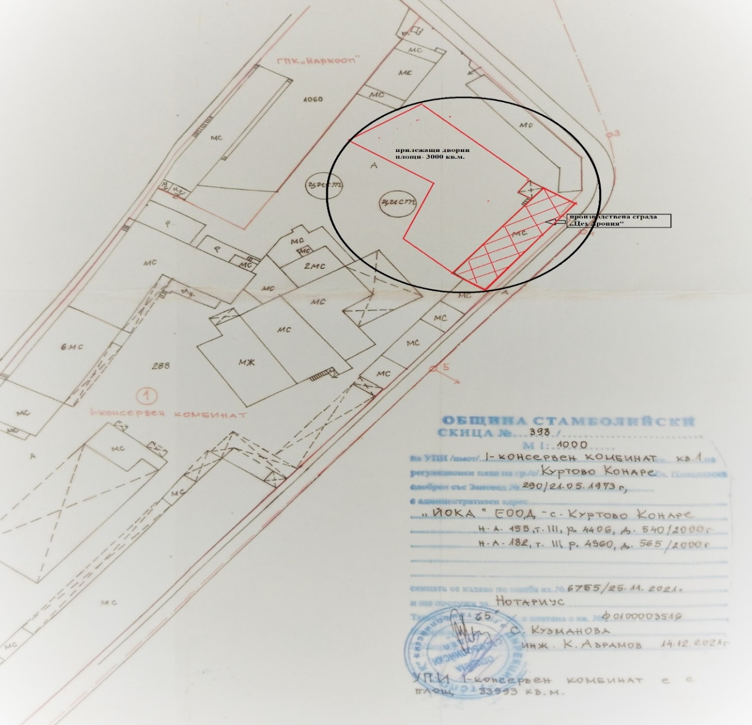
Всички дейности по реализирането и последващата експлоатация на инвестиционното предложение, ще се извършват пряко на горе упоменатия имот, без да са необходими допълнителни площи.
Територията предвидена за реализиране на ИП не засяга обекти, подлежащи на здравна защита, територии за опазване на обектите на културното наследство. УПИ I -Консервен комбинат, кв. 1- по регулационния план на с. Куртово Конаре, общ. Стамболийски, обл. Пловдив върху които ще се реализира ИП, не попада в границите на защитени територии и в границите на защитени зони от мрежата НАТУРА 2000. Най-близката защитена зона от Европейската екологична мрежа „НАТУРА 2000“- е Reka Vacha - Trakia с код BG0000424 тип B – Защитена зона по Директива 92/43/ЕЕС за опазване на природните местообитания и на дивата флора и фауна.
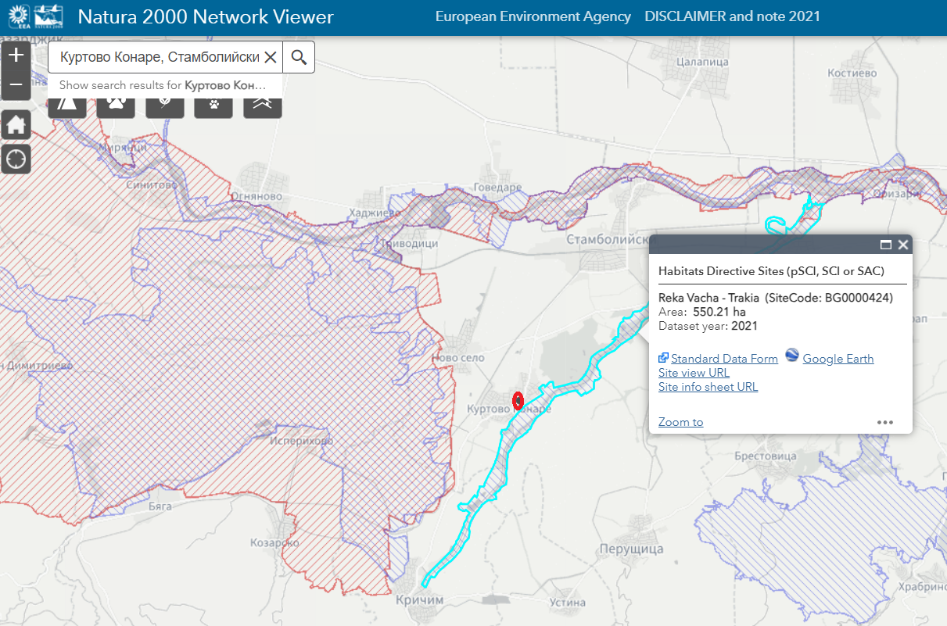
Добавяне на нови отпадъци от черни метали и цветни метали- няма да доведат до значителни трансформации, увреждане, фрагментация или намаляване на площта на местообитанията на видовете птици предмет на опазване в защитената зона, както и значително безпокойство върху същите, т.к. предвидените в настоящото ИП дейности ще се извършват на площадка разположена извън границите на защитената зона, за която има Решения: № ПВ –104-ПР/2022 год., с което е преценено да не се извършва ОВОС по реда на Закона за опазване на околната среда на Директора на РИОСВ – Пловдив. Извършената преценка за вероятната степен на отрицателно въздействие е, че предвид местоположението, характера и мащаба на инвестиционното предложение не се очаква отрицателно въздействие върху Защитената зона.
Реализацията и последващата експлоатация на инвестиционното предложение е с локален характер и няма да окаже трансгранично въздействие.

- Природни ресурси, предвидени за използване по време на строителството и експлоатацията
Инвестиционното предложение е за разширение на съществуващ обект с обществено обслужваща дейност. То ще се реализира на действаща площадка с местонахождение: в УПИ I -Консервен комбинат, кв. 1- по регулационния план на с. Куртово Конаре, общ. Стамболийски, обл. Пловдив.
Добавяне на нови отпадъци не изисква допълнителни площи. Инфраструктурата на съществуващата площадка, е съобразена и отговаря на изискванията на нормативната уредба за извършваните дейности с ОЧЦМ и ИУМПС. Не се предвиждат строително монтажни работи.
При последващата експлоатация на ИП, природните ресурси предвидени за използване са вода за питейно – битови нужди. Водоснабдяването на площадката за хигиенно-битови нужди за обслужващия персонал, ще се осъществява от ВиК оператор, чрез съществуващ водопровод.
Не се предвижда използване на други природни ресурси по време на строителството и експлоатацията.
- Очаквани вещества, които ще бъдат емитирани от дейността, в т.ч. приоритетни и/или опасни, при които се осъществява или е възможен контакт с води
Характерът на дейността от реализацията на ИП не води до замърсяване на подземните води, както и до промяна на техния режим. ИП е разширение на съществуваща дейност и не е свързано с извършване на строително монтажни работи(СМР). Експлоатацията на обекта до момента е като площадка за дейности с отпадъци от ИУМПС. Добавянето на нови отпадъци от черни и цветни метали, няма да окаже отрицателно въздействие върху режима на подземните води и общото състояние на водните екосистеми.
Дейността не е свързана с употреба на химични вещества и смеси. В обекта няма да са налични опасни химични вещества, посочени в приложение №3 на Закона за опазване на околната среда. Няма да се съхраняват на открито опасни вещества и смеси.

Дейностите R13- Съхраняване на отпадъци до извършването на някоя от дейностите с кодове R 1 - R 12 (с изключение на временното съхраняване на отпадъците на площадката на образуване до събирането им) с ОЧЦМ ще се извършват на закрито в производствена сграда „Цех Арония“ със ЗП 900 кв.м. с непропусклив под. Няма да се формират замърсени дъждовни отпадъчни води.
Не се очаква изтичане на вещества в почвите и от там в подземните води.Не се очаква емитиране на вещества, в т.ч. приоритетни и/или опасни, при които се осъществява или е възможен контакт с почва и/или вода.
- Очаквани общи емисии на вредни вещества във въздуха по замърсители
Не се предвиждат строително монтажни работи. При последващата експлоатация на ИП, не се очаква емитиране на вредни вещества в атмосферния въздух.
Дейностите, които ще се извършват няма да доведат до замърсяване и дискомфорт на околната среда. При изпълнение на настоящото инвестиционно предложение ще бъдат взети мерки, да не се допуска замърсяване на околната среда с вредни емисии, както по време на обособяване на терена като площадка, така и по време на експлоатацията му.
Влияние върху чистотата на въздуха ще оказват отделените емисии от изгорели газове от транспортната техника , но това въздействие ще е само на територията на площадката и ще има епизодичен характер. Като източник на прахови емисии в района, може да се посочи движението на транспортните средства по време на експлоатацията на обекта, но то ще бъдат локализирани само в ограничен район.
Всички съоръжения, работещи на открито ще отговарят на изискванията на Наредба за съществените изисквания и оценяването на съответствието на машините и съоръженията, които работят на открито по отношение на шума, излъчван от тях във въздуха (ДВ, бр. 11/2004 г.).
Не се предвижда отделяне на вредни емисии в атмосферния въздух. На площадката не се предвижда експлоатация на горивен или друг неподвижен източник на емисии в атмосферния въздух.
- Отпадъци, които се очаква да се генерират и предвиждания за тяхното третиране
Добавените нови отпадъци от черни и цветни метали ще се приемат само за съхраняване. Във връзка с това не се очаква при реализиране на настоящото ИП да се генерират нови потоци отпадъци.
За своята дейност свързана с експлоатацията на съществуваща площадка Дружеството е провело процедура за класификация на отпадъците по реда на Наредба №2/23.07.2014 г. за класификация на отпадъците отпадъците /обн. ДВ бр. 66 от 08.08.2014 г.,.......,посл. изм. и доп. ДВ. бр.53 от 8 Юли 2022г./ и има утвърдени от РИОСВ Пловдив работни листове.
Формираните от дейността на дружеството отпадъци ще бъдат събирани и съхранявани на обособени места, в съдове с обозначени код и наименование, като ще се вземат всички мерки за недопускане на смесването помежду им, както и на опасни с неопасни такива.
След натрупване на определени количества, отпадъците се предават за последващо третиране, рециклиране, оползотворяване и/или обезвреждане на фирми, притежаващи съответните мощности и разрешение, съгласно Закона за управление на отпадъците /обн. ДВ бр. 53 от 13.07.2012 г., ....посл. изм. ДВ. бр.100 от 16 Декември 2022г., доп. ДВ. бр.11 от 2 Февруари 2023г. /.

- Отпадъчни води
Извършваните до момента дейности на територията на производствената площадка, включително и заявените с настоящото ИП промени не са свързани с използването на производствени води, в следствие на което отпадните води, които ще се генерират са дъждовни и битово – фекални.
Битово – фекалните отпадни води ще се отвеждат в канализационната система на селото.
Дейността не е свързана с употреба на химични вещества и смеси. В обекта няма да са налични опасни химични вещества, посочени в приложение №3 на Закона за опазване на околната среда.
Няма да се извършват дейности с отпадъци на открито, в следствие на което не се очаква контакт на дъждовните води със замърсени отпадъци или опасни вещества Дъждовните отпадни води са условно чисти и се оттичат в зелените площи на площадката.
- (Доп. – ДВ, бр. 62 от 2022 г., в сила от 5.08.2022 г.) Опасни химични вещества, които се очаква да бъдат налични на площадката на предприятието/съоръжението, както и капацитета на съоръженията, в които се очаква те да са налични:
(в случаите по чл. 99б от ЗООС се представя информация за вида и количеството на опасните вещества, които ще са налични в предприятието/съоръжението съгласно приложение № 1 към Наредбата за предотвратяване на големи аварии и ограничаване на последствията от тях)
Предвидените с настоящото ИП дейности не са свързани с използване на опасни химични вещества и смеси. Отпадъците от черни и цветни метали са неопасни и ще се приемат само за съхраняване.

- Моля да ни информирате за необходимите действия, които трябва да предприемем, по реда на глава шеста ЗООС.

- Друга информация
Прилагам:
- Документи, доказващи обявяване на инвестиционното предложение на интернет
страницата на възложителя, ако има такава, и чрез средствата за масово осведомяване
или по друг подходящ начин съгласно изискванията на чл. 95, ал. 1 от ЗООС.
- Документи, удостоверяващи по реда на специален закон, нормативен или
административен акт права за иницииране или кандидатстване за одобряване на
инвестиционно предложение.
- Други документи по преценка на уведомителя:
3.1. допълнителна информация/документация, поясняваща инвестиционното предложение;
3.2. картен материал, схема, снимков материал в подходящ мащаб.
- Електронен носител – 1 бр.
- Желая писмото за определяне на необходимите действия да бъде издадено
в електронна форма и изпратено на посочения адрес на електронна поща.
- Желая да получавам електронна кореспонденция във връзка с предоставяната
услуга на посочения от мен адрес на електронна поща.
- Желая писмото за определяне на необходимите действия да бъде получено
чрез лицензиран пощенски оператор.

Дата: 18.12.2023г. Уведомител: ........................
(подпис)

